Лабораторная работа № 31:

Списки контроля доступа (ACL) в Linux

Все вы уже знаете простую модель разграничения доступа в linux — user, group, other с правами на чтение, запись и исполнение. Так вот, ACL расширяют эту модель в значительной степени, о чём вы узнаете немного ниже.

Цель работы:
Научиться использовать списки контроля доступа в Linux

План работы:
- Установить возможность задавать расширенные списки контроля доступа (ACL).
- Создать файл под одним пользователем. Убедиться, что его не может читать никто, кроме него.
- Добавить ACL на файл так, чтобы его мог прочитать другой пользователь.
- Удалить ACL с файла.

Ход работы:
1. Прежде всего, стоит уяснить, что по умолчанию файловая система не поддерживает списки управления доступом. Эту возможность нужно подключить (так же, как мы подключали квоты) — опцией при монтировании.
Открываем файл fstab и добавляем опцию acl к нужной нам файловой системе

# vi /etc/fstab (или nano /etc/fstab)

Добавьте недостающее и удалите лишнее по скриншоту
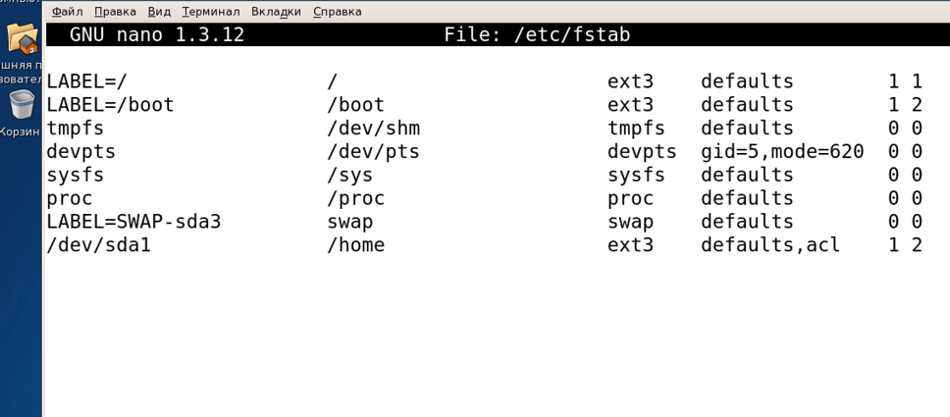

Перемонтируем раздел:
И убедимся, что опция acl поддерживается:
# mount | grep /home

должно выдать строку с acl.
  - Создать двух пользователей student1 и student2

Пример : # adduser user
Убедимся, что все наши каталоги доступны для чтения всем пользователям. Должны стоять права o=rx как минимум. Добавьте эти права, если они отсутствуют.

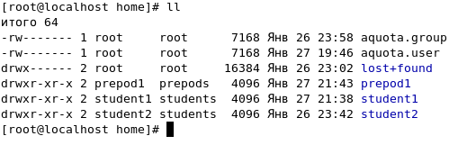

2. Входим в систему под первым пользователем, пусть это будет student1:

# su student1
# cd ~

Создадим любым способом текстовый файл с правами 600 в домашней папке этого пользователя /home/student1:
# nano 1.txt
Hello there!
# chmod 600 1.txt

Теперь этот файл не должен быть доступен никому, кроме нас самих.
# su student2

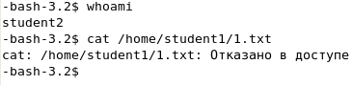
Проверка успешна — файл не прочитать.
3. А предположим, что мы хотим дать пользователю student2 читать этот файл. Но только ему.
Для этого используем команду
# su root
# su student1
# setfacl -m u:student2:r 1.txt
# chmod ugo+rwx /home/student1

-m означает модификацию ACL (-x для удаления);
u: — для пользователя;
student2 — имя пользователя;
:r — право на чтение;
1.txt — объект, на который распространяются права;
Прочитать права можно с помощью команды
$ getfacl 1.txt

Если мы предварительно вызывали эту команду, то увидели бы, что там нет ничего кроме штатных user, group, other прав.
А после модификации ACL появилась строка:
user:student2:r—, что означает, что для пользователя student2 допускается чтение объекта.

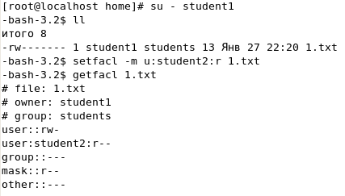

Проверяем:
# su student2
$ whoami
student2
$ cat /home/student1/1.txt
отобразит содержимое файла. Значит ACL сработал.
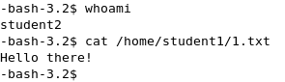
4. Удалить ACL можно так:
# su root
# su student1
$ setfacl -x u:student2 1.txt
Понять, что на объект накладываются дополнительные ACL легко. В листинге ls после всех прав будет стоять символ «+», что означает дополнительные права.

Самостоятельная работа:
- Создайте пользователей Superman и Flash
- В домашней папке пользователя Superman создайте два текстовых файла file.txt и file1.txt.
- Пользователю Flash выдайте через ACL на file.txt полные права (rwx), а на файл file1.txt – отказ в доступе.

